LAPORAN PRAKTIKUM KEAMANAN CLOUDFLARE
Web Application Firewall (WAF) & Network Monitoring — Pertemuan ke-13
Mata Kuliah | : Keamanan Informasi
Kelompok | : Kelompok 5
Anggota | : - Mutiara Adinda (241572010005)  -Muhammad Akmal Syarif (241572010004)  -Rafly Ariel Hidayat
Domain Praktikum | praktikum-kelompok-5.site

A. Tugas Praktikum

1. Events Summary Cloudflare (24 Jam Terakhir)
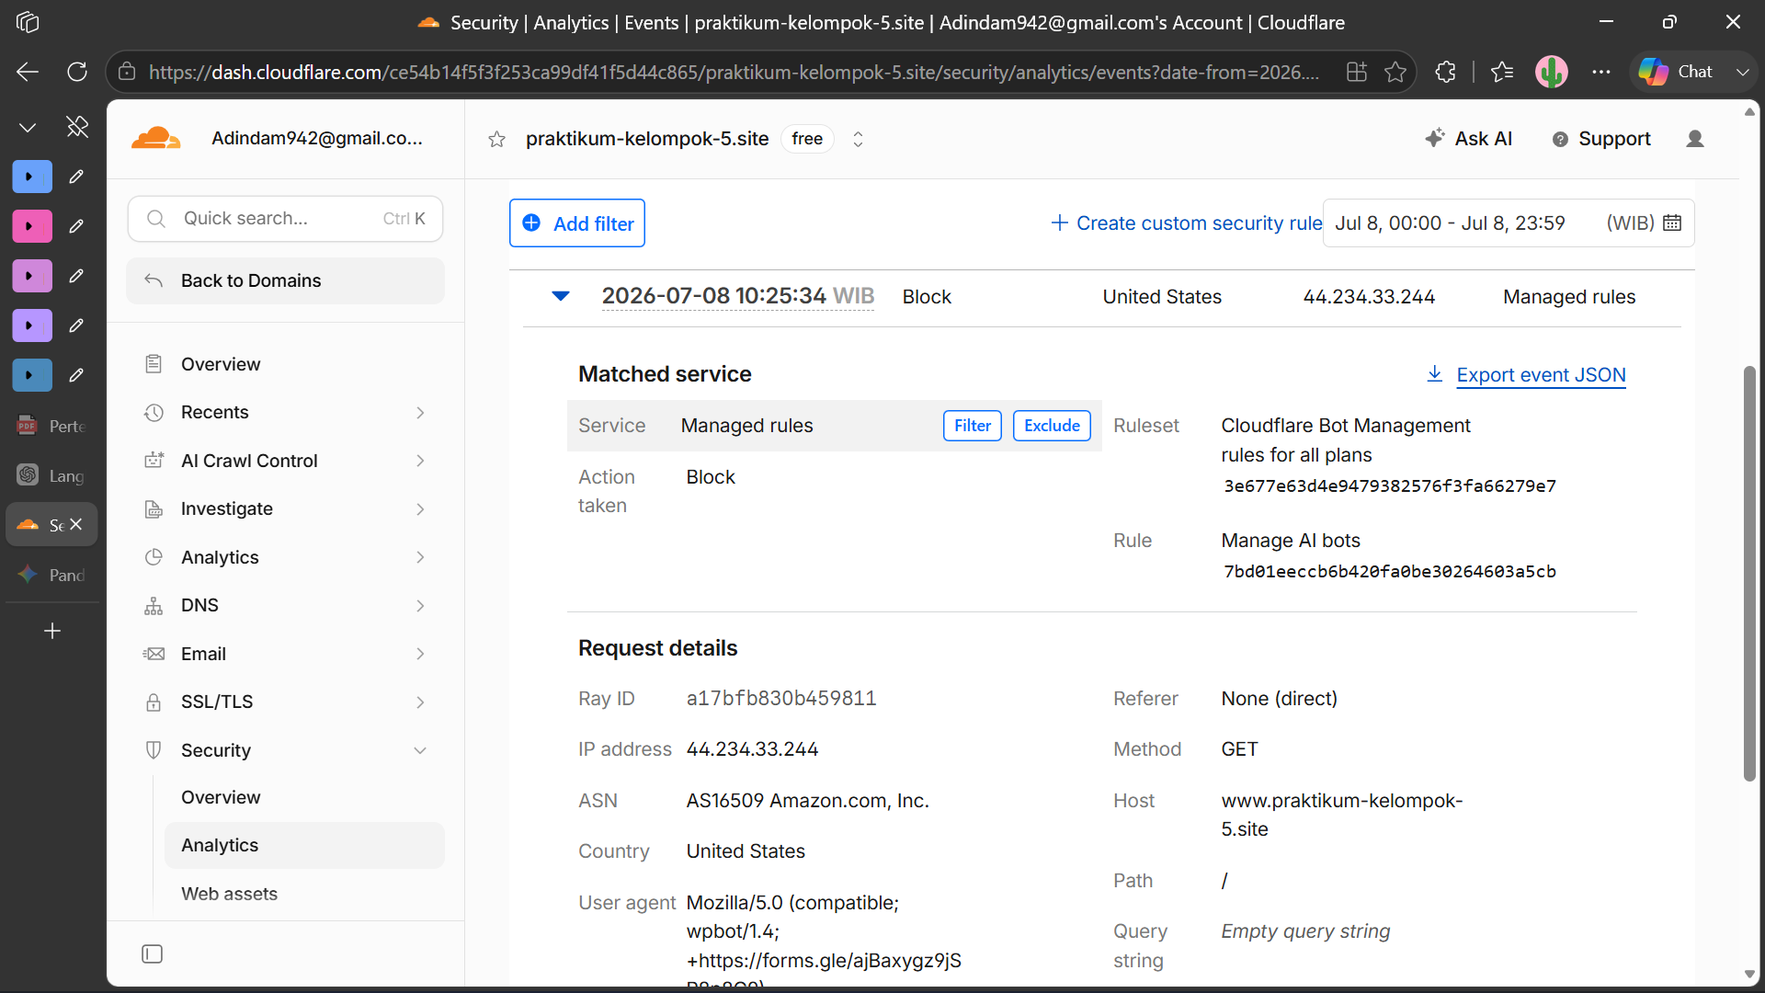
Gambar 1. Ringkasan Security Events, 24 jam terakhir
Tiga Temuan Utama
- Temuan 1 — Waktu dan tindakan: Cloudflare mencatat aktivitas mencurigakan pada 8 Juli 2026 pukul 10.25.34 WIB, dengan tindakan yang diambil sistem adalah Block (diblokir).
- Temuan 2 — Pemicu aturan keamanan: pemblokiran ini dipicu oleh layanan Managed Rules, tepatnya aturan spesifik Manage AI Bots yang berada dalam ruleset Cloudflare Bot Management.
- Temuan 3 — Atribut dan target serangan: aktivitas berasal dari IP 44.234.33.244 dengan User-Agent wpbot/1.4, beroperasi dari infrastruktur cloud Amazon.com, Inc. (AWS) di Amerika Serikat. Bot ini menggunakan metode GET dan menargetkan langsung halaman utama (path "/") pada domain praktikum-kelompok-5.site.

2. Top Events by Source
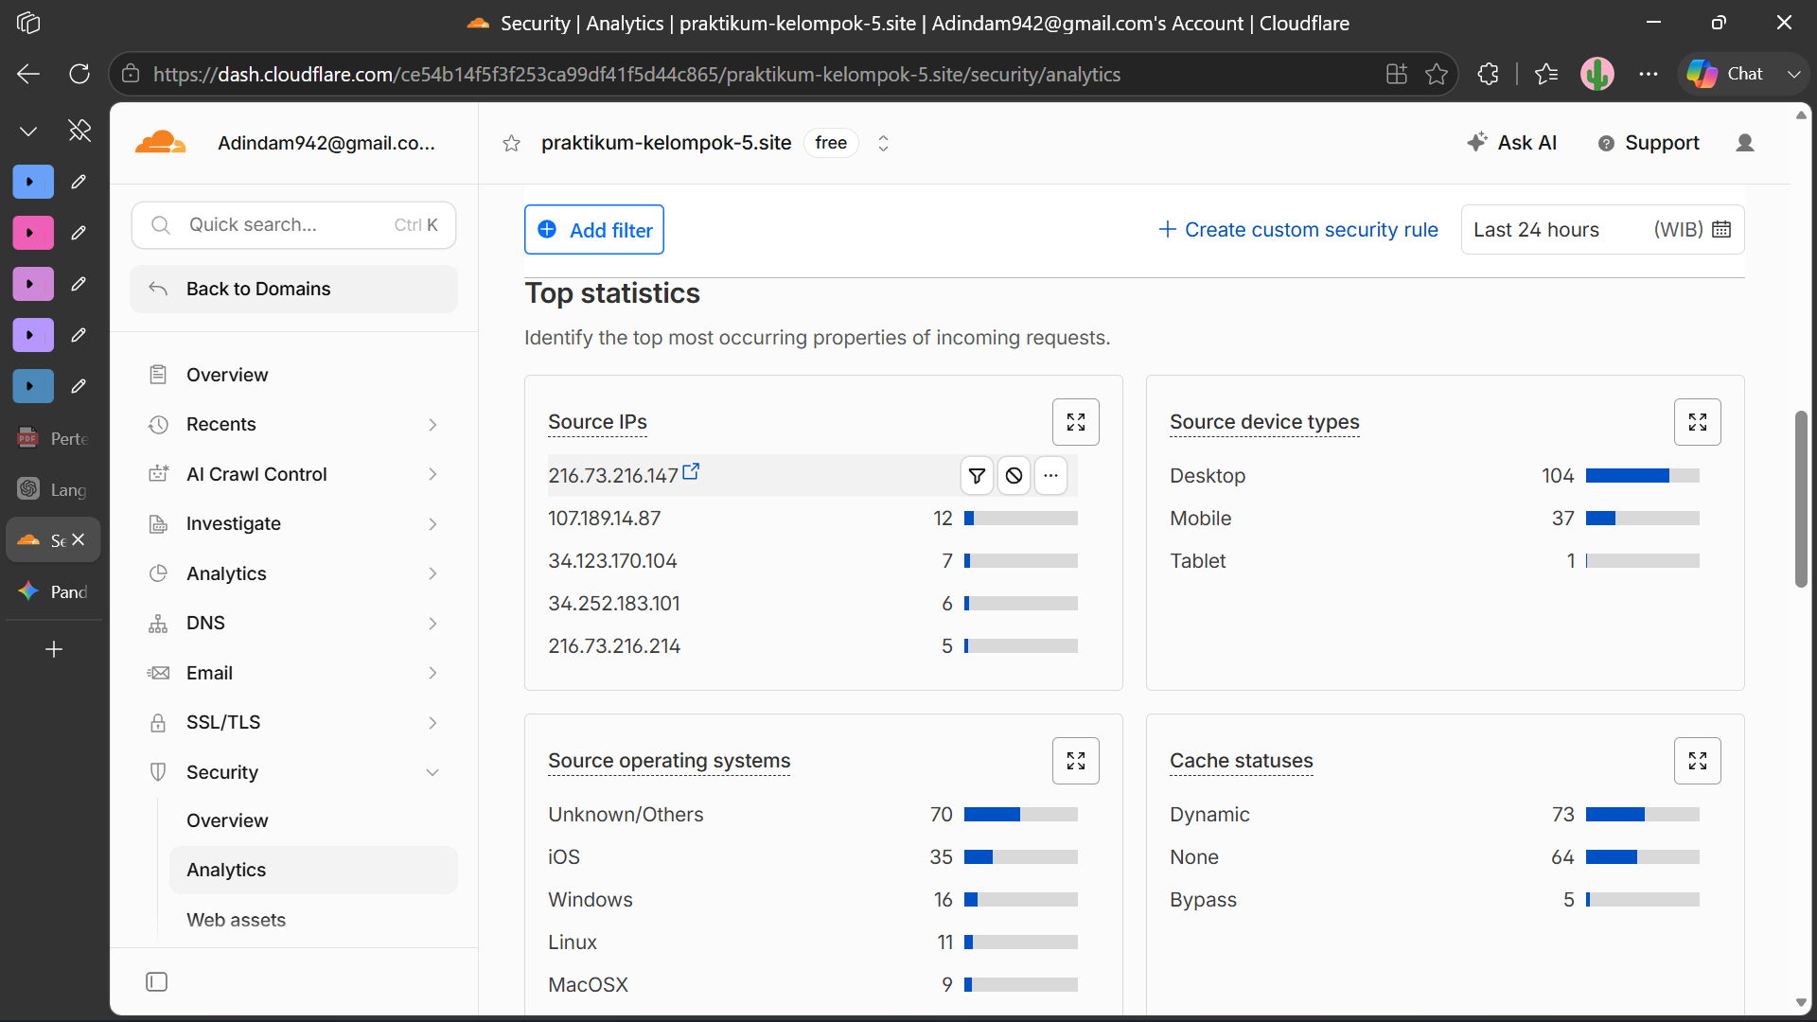
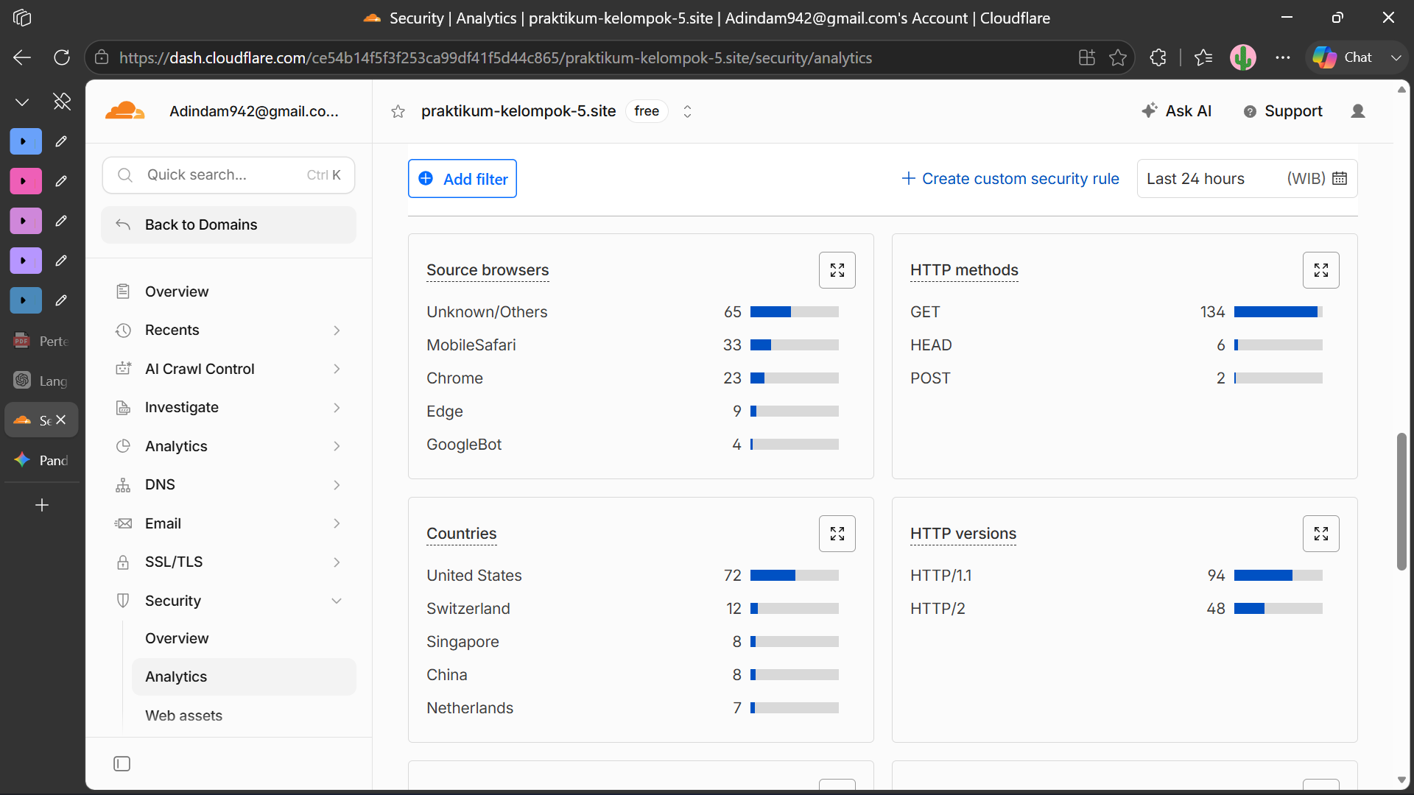
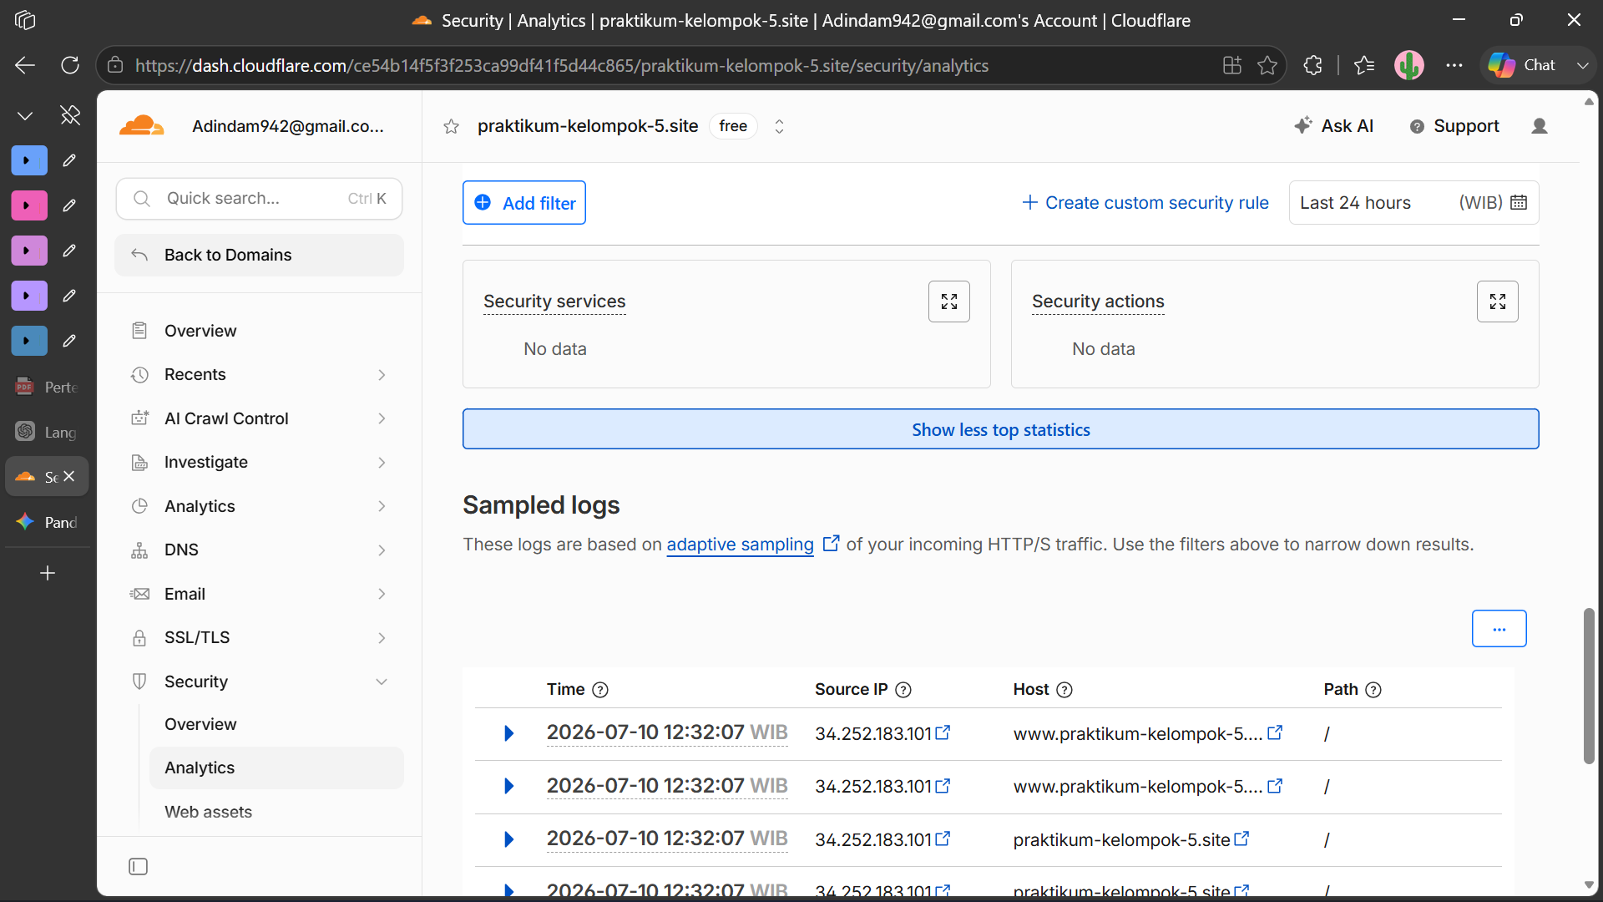
Gambar 2–4. Top Source IP, Top Country, dan Top ASN
- Top Source IP: 44.234.33.244
- Top Country: United States (Amerika Serikat)
- Top ASN: AS16509 — Amazon.com, Inc.

3. Penerapan Filter pada Grafik (Action = Block)
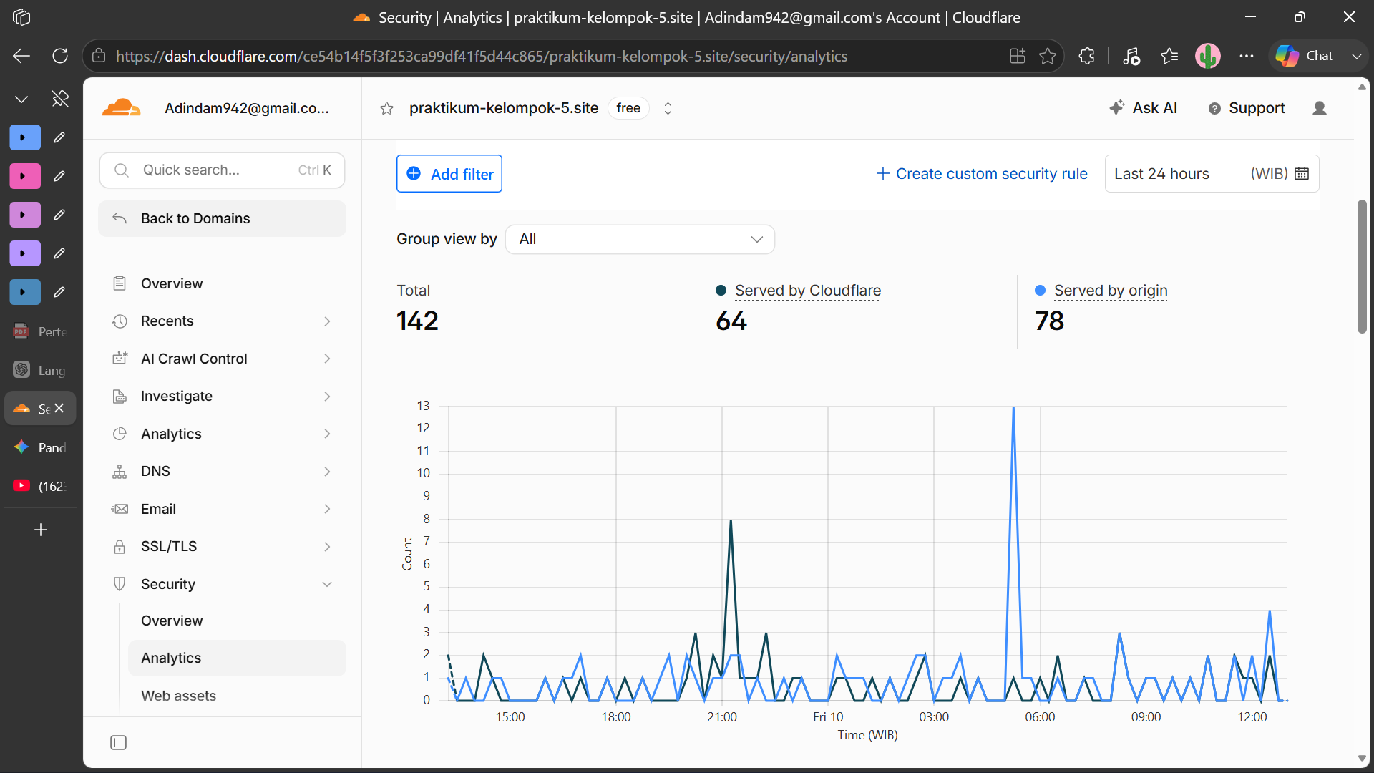
Gambar 5. Sebelum filter diterapkan
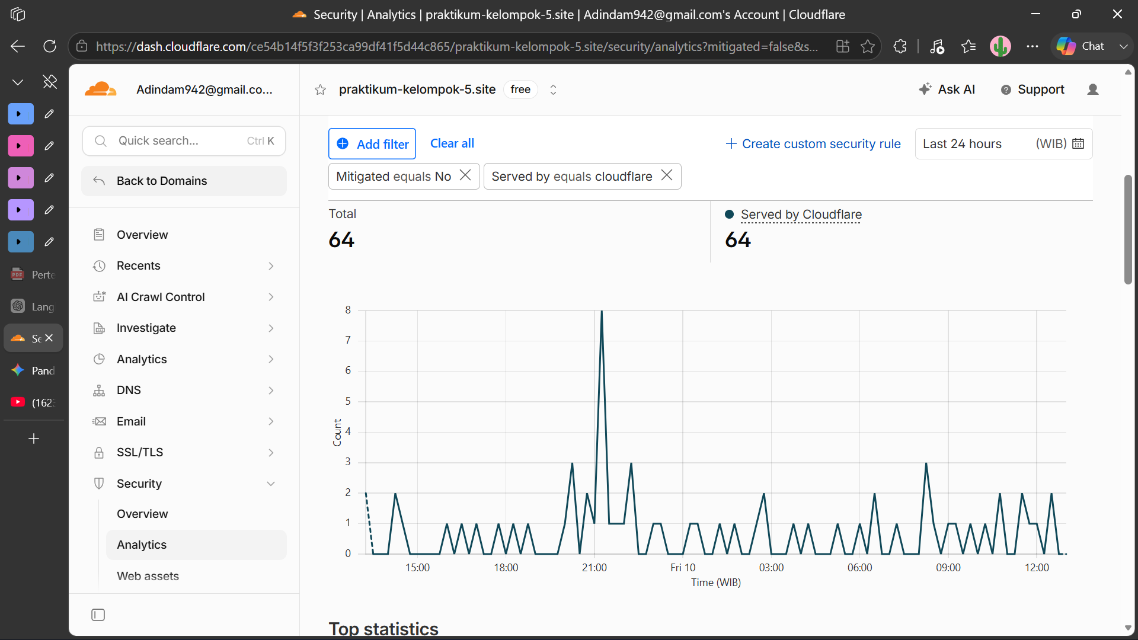
Gambar 6. Setelah filter diterapkan
Analisis Perubahan Grafik
Sebelum filter diterapkan, grafik menampilkan akumulasi seluruh lalu lintas yang masuk (All Traffic) dengan total 142 request, ditunjukkan lewat dua garis tren yang bergerak bersamaan: garis hitam untuk trafik yang ditangani Cloudflare (64 request) dan garis biru untuk trafik yang diteruskan ke origin (78 request). Pada tampilan ini, data pengunjung asli dan data aktivitas otomatis/bot masih bercampur menjadi satu.
Setelah filter Mitigated equals No dan Served by equals Cloudflare diterapkan, grafik berubah menjadi satu garis tunggal (hanya garis hitam) yang berfokus pada 64 request. Garis biru milik trafik origin sepenuhnya menghilang dari visualisasi. Perubahan ini mengisolasi data sehingga grafik hanya menampilkan tren waktu terjadinya aktivitas otomatis/bot yang ditangani langsung oleh Cloudflare — memudahkan analisis pola bot tanpa gangguan trafik origin yang tidak relevan.

4. Security Analytics — Proporsi Trafik Mitigasi vs Origin
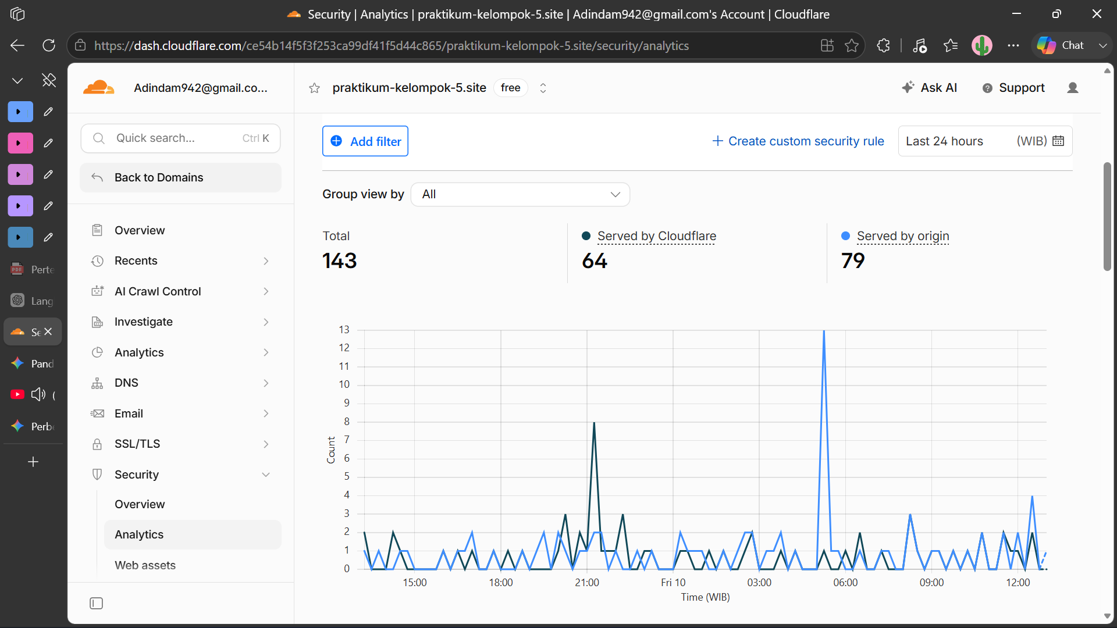
Gambar 7. Grafik Security Analytics 24 jam terakhir
Berdasarkan grafik Cloudflare Analytics, tercatat total 143 request dalam 24 jam terakhir, dengan rincian 64 request ditangani oleh Cloudflare (served by Cloudflare) dan 79 request diteruskan ke server asli (served by origin). Grafik menunjukkan aktivitas yang fluktuatif namun berada dalam batas normal sepanjang hari, kecuali satu lonjakan tajam hingga 13 request pada rentang pukul 03.00–06.00 WIB dini hari.
Kolom Mitigated tidak muncul pada dashboard karena nilai metrik tersebut adalah 0 — selama 24 jam terakhir, tidak ada satu pun aktivitas serangan siber, bot berbahaya, atau request mencurigakan yang perlu diblokir oleh sistem keamanan Cloudflare (di luar temuan bot AI pada poin 1). Cloudflare secara otomatis menyembunyikan kolom metrik yang bernilai nol agar tampilan ringkasan dashboard tetap bersih dan mudah dibaca.

5. Konfigurasi Notification Policy
Karena layanan Cloudflare yang digunakan saat ini adalah paket Free, fitur kustomisasi kebijakan notifikasi tingkat lanjut (Advanced Notification Policies) memiliki keterbatasan akses. Oleh karena itu, konfigurasi dilakukan dengan memanfaatkan fitur notifikasi dasar yang tersedia pada akun untuk memantau aktivitas keamanan domain praktikum-kelompok-5.site.
Langkah-langkah yang dilakukan
- Mengakses menu notifikasi: masuk ke halaman utama dashboard Cloudflare, lalu memilih menu Notifications pada panel navigasi akun di sebelah kiri.
- Membuat kebijakan baru: mengklik tombol Add / Create Notification untuk memulai pembuatan aturan peringatan baru.
- Memilih kategori peristiwa: memilih jenis peringatan keamanan dasar (Security Alerts atau Web Analytics Alerts) yang diizinkan oleh paket gratis untuk mendeteksi anomali trafik atau indikasi ancaman siber.
- Menentukan penerima notifikasi: mengatur nama kebijakan notifikasi dan memasukkan alamat email administrator sebagai tujuan pengiriman laporan otomatis.
- Menyimpan konfigurasi: mengklik Save / Create untuk menyimpan konfigurasi. Dengan ini, sistem Cloudflare akan otomatis mengirimkan email peringatan apabila terdeteksi aktivitas mencurigakan pada website di kemudian hari.

B. Soal Analisis (Esai Singkat)

1. Perbedaan Security Analytics dan Security Events
Perbedaan mendasarnya ada pada cakupan data yang ditampilkan. Security Analytics menampilkan gambaran menyeluruh dari seluruh trafik yang masuk ke suatu domain — baik yang ditindak WAF maupun yang dibiarkan lewat ke origin server — sehingga cocok dipakai saat kita ingin memahami "peta besar" pola trafik dan merancang aturan baru. Security Events, sebaliknya, hanya menampilkan request yang benar-benar sudah ditandai atau ditindak oleh produk keamanan Cloudflare (WAF, Bot Management, Rate Limiting, dan sejenisnya), sehingga inilah yang dipakai saat kita ingin menyelidiki secara spesifik apa saja yang sudah diblokir atau ditantang, dan menyetel ulang aturan yang sudah ada.
Perbedaan ini cukup terasa dalam praktikum kelompok kami: Security Events menunjukkan detail satu kejadian spesifik, yaitu bot dengan User-Agent wpbot/1.4 dari IP milik AWS yang diblokir oleh rule Manage AI Bots. Sementara itu, Security Analytics menunjukkan gambaran yang lebih luas, yaitu total 143 request dalam 24 jam yang terbagi antara "served by Cloudflare" dan "served by origin". Jadi, kalau ingin mengetahui detail satu insiden, yang dibuka adalah Security Events; kalau ingin menilai kesehatan trafik domain secara keseluruhan, yang dibuka adalah Security Analytics.

2. Pentingnya Baseline Sebelum Deteksi Anomali
Baseline penting karena angka mentah tanpa pembanding tidak banyak bermakna. Angka seperti "143 request dalam 24 jam" bisa terdengar biasa saja atau justru mencurigakan, tergantung berapa rata-rata trafik normal domain tersebut. Untuk situs besar dengan jutaan pengunjung, jumlah itu sangat kecil dan wajar; tapi untuk domain baru berskala praktikum, jumlah itu tergolong wajar selama pola dan waktunya juga masuk akal.
Contoh konkretnya justru ada di laporan kami sendiri: grafik Security Analytics domain kami relatif stabil sepanjang hari, namun tiba-tiba melonjak hingga 13 request pada rentang pukul 03.00–06.00 WIB — jam yang secara logis relatif sepi dari aktivitas pengguna manusia di Indonesia. Lonjakan ini baru bisa dikenali sebagai hal yang perlu diperhatikan justru karena kami sudah punya gambaran pola normal sepanjang hari sebagai pembanding. Tanpa baseline itu, angka 13 request tidak akan berarti apa-apa; baseline-lah yang mengubah angka mentah menjadi sinyal yang bisa ditafsirkan.

3. Risiko Aturan WAF yang Tertinggal di Mode Log-only
Aturan WAF dalam mode Log-only hanya mencatat request yang cocok dengan pola pelanggarannya, tapi tidak benar-benar memblokirnya. Risikonya cukup serius: selama dua minggu tersebut, serangan yang seharusnya ditangkap oleh aturan itu justru lolos begitu saja ke aplikasi, sementara tim keamanan mengira mereka sudah terlindungi karena aturannya "aktif". Inilah yang disebut rasa aman palsu — bahaya sesungguhnya bukan hanya soal serangan yang lolos, tetapi juga soal ketidaksadaran bahwa perlindungan itu sebenarnya belum benar-benar berfungsi.
Monitoring adalah cara paling realistis untuk menemukan kesalahan konfigurasi semacam ini. Dengan meninjau Security Events atau Sampled Logs secara rutin, tim akan melihat pola yang janggal: banyak log tercatat dengan action "Log" untuk pola serangan tertentu, tetapi tidak ada satu pun yang berubah menjadi "Block" meski sudah berjalan cukup lama. Idealnya, kesalahan ini juga dicegah lebih dini lewat audit berkala terhadap konfigurasi rule itu sendiri (bukan hanya memantau hasil trafiknya), karena kesalahan mode seperti ini sifatnya "diam" — tidak memicu alert apa pun sampai ada orang yang sadar untuk memeriksanya secara langsung.

4. Pemetaan Tiga Pilar Observability pada Dashboard WAF
Metrics menjawab pertanyaan "berapa banyak" — angka ringkas dari waktu ke waktu, seperti total request per jam atau rasio request yang diblokir dibanding yang dilewatkan. Di dashboard Cloudflare, ini terlihat pada grafik ringkasan Security Analytics, misalnya angka 64 "served by Cloudflare" berbanding 79 "served by origin" yang muncul dalam laporan kelompok kami.
Logs menjawab "apa yang sebenarnya terjadi" — catatan rinci per kejadian: IP mana, path mana, rule mana yang terpicu, dan tindakan apa yang diambil. Ini persis yang muncul pada Sampled Logs / Events Summary kami: IP 44.234.33.244, path "/", User-Agent wpbot/1.4, rule Manage AI Bots, action Block.
Traces menjawab "di mana dan mengapa" — jejak perjalanan satu request melintasi berbagai layanan hingga origin. Dashboard WAF standar seperti Cloudflare belum menyediakan tracing selengkap perkakas APM khusus (misalnya Jaeger atau Zipkin), tetapi kombinasi log ditambah linimasa event pada satu IP tertentu sudah cukup memberi gambaran jejak perjalanan request tersebut — misalnya, bagaimana satu IP mencoba beberapa kali dengan pola yang sama sebelum akhirnya konsisten diblokir.

5. Investigasi & Mitigasi: Lonjakan 10x Baseline dari Satu ASN dengan Bot Score Tinggi
Langkah pertama adalah memastikan ini memang anomali nyata, bukan sekadar efek sampling data. Rentang waktu di Security Events perlu dipersempit agar datanya tidak tersampling, lalu angka lonjakan itu dibandingkan dengan baseline historis ASN yang sama — apakah ASN ini memang biasanya menjadi sumber trafik tinggi, atau benar-benar baru muncul.
Setelah anomali dikonfirmasi, sumbernya perlu ditelusuri lebih dalam: membuka Top Source by ASN/IP/User-Agent pada Security Events, mengidentifikasi apakah lonjakan berasal dari satu IP saja atau tersebar di banyak IP dalam ASN yang sama (pola khas botnet terdistribusi), serta memeriksa path mana yang menjadi target dan tindakan apa yang sudah diambil WAF sejauh ini.
Untuk mitigasi, karena bot score yang tinggi mengindikasikan trafik otomatis, langkah yang masuk akal adalah menaikkan sensitivitas Bot Fight Mode / Bot Management, menerapkan rate limiting khusus untuk trafik dari ASN tersebut, dan bila perlu membuat custom rule sementara untuk menantang (Managed Challenge) atau langsung memblokir trafik berdasarkan ASN itu. Kasus di laporan kami sendiri sebenarnya berskala kecil dari pola yang sama — bot wpbot/1.4 dari ASN AS16509 (Amazon/AWS) yang berhasil diblokir otomatis oleh rule Manage AI Bots — sehingga prinsipnya identik, hanya berbeda skala penanganan: pada lonjakan 10x baseline, tindakan yang diambil perlu jauh lebih agresif dan idealnya disertai alert otomatis, agar tim langsung mengetahui begitu pola serupa terulang, bukan setelah ditemukan secara manual.

